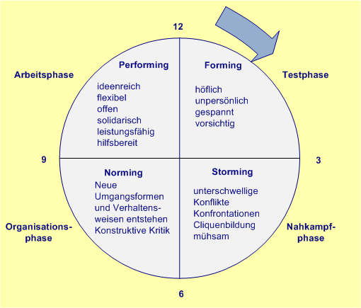

**Die Phasen der Teamentwicklung nach Bruce W. Tuckman**